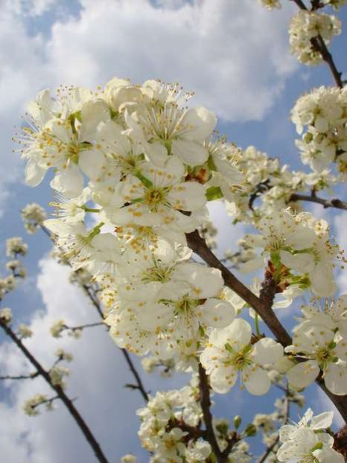

**Уважаемые коллеги!**

**Поздравляем вас с весенними праздниками:**

**1 Мая -Весны и Труда,**

**9 Мая - Великим Днём Победы!**

**1 мая – день весны и тепла, взаимопонимания и радости, пусть он внесет в вашу жизнь счастье и веселье. Труд всегда присутствует в нашей жизни, так пусть он всегда будет плодотворным, пусть удача всегда будет рядом с вами, а везение сопутствует во всех начинаниях. Пусть Первомай откроет новую страницу для реализации новых возможностей, поставленных целей, для проявления творческих и других личностных качеств, которые обеспечат успех на работе!**

**Пусть сегодня все, отдающие время благу страны, те, кто изо дня в день трудится в порой сложных условиях, радуются выходным, яркому майскому солнцу. Желаю, чтобы любой труд приносил только радость и удовлетворение, чтобы коллеги были друзьями, а атмосфера на работе, как дома.**

**Председатель Республиканской**

**организации Общественной организации**

**профсоюз работников связи России**

**Л.И.Копылова**